一、准备工作
1、检查相关的软、硬件环境，比如：
linux操作系统编码是否UTF-8
Mysql5.5.33
tomcat7
jdk1.7
Nginx1.3
memcached

2、将mysql数据库配置成表名、字段名不区分大小写。

3、所有web服务器和数据库服务器的时间都要一致，数据库服务器时间要与mysql数据库中now()方法取得的时间一致，并且都要配置系统时间和时区与Internet自动同步，自动同步频率至少每天同步一次。（特别是集群时，这一点特别重要，无限宝的windows服务器也要这样做，并且web的linux服务器时间要与无限宝的windows服务器时间保持一样，初始部署时所有这些服务器时间改为一样，然后大家都配置成从Internet自动同步即可。）

4、web服务器一定要能访问外网，在调用支付宝或微信支付时要求web服务器能访问www.alipay.com。（这一点特别重要）

5、检查当前启动tomcat的用户对file域名对应的目录（一般是opt/data/chnmaster）有没有读写权限。

6、去掉tomcat的内存泄漏监听器（JreMemoryLeakPreventionListener），在tomcat 6.0.29版本后增加了内存泄漏监听功能，这个功能会导致服务自动停掉，为了保证服务不被经常自动停掉，请在server.xml中注释掉这一行配置。
<Listener className="org.apache.catalina.core.JreMemoryLeakPreventionListener" />

二、创建数据库
- 建库
先用root用户登录mysql，然后执行下面语法文件创建数据库、用户及进行数据库相关参数设置：
chnmaster-v1.0.0.0-ddl-04-createdb.sql
注意：音乐大师网数据库实例是chnmaster，访问用户名和密码是chnmaster/zdsoft。

- 初始库
再用chnmaster用户登录mysql，然后执行相关的数据库初始语法，或者直接执行dmp语法，创建表、索引、函数等。

- 数据库以域名方式配置
数据库服务器在程序中全部配置的是server.database.chnmaster域名，所以需要在连接数据库的机器的hosts中添加如下配置：
192.168.20.1 server.database.chnmaster
（注意：IP要改为实际数据库所在机器的IP地址）

三、发布程序包
1、音乐大师网发布的包有如下图几个，发布的包文件名称都带有版本号和集成时间，下图是以当前最新版本1.5.3.0为示说明。
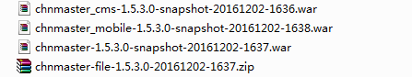
说明：
Chnmaster是前台应用包，对应域名是www.chnmaster.com
Chnmaster-cms 是后台应用包，对应域名是cms.chnmaster.com
Chnmaster-mobile是移动端应用包，对应域名是m.chnmaster.com
Chnmaster-file是前台应用用到的图片，js，css等静态文件，对应域名是file.chnmaster.com
另外，手机端APP的安装程序分别是：
- 安卓客户端，在chnmaster-file包中的sysfile\mobile这个目录中，部署后可通过http://file.chnmaster.com/sysfile/mobile/xxxx.apk 该地址下载。
- 苹果客户端，appstore下载地址：
https://itunes.apple.com/us/app/yin-le-da-shi-wang/id1153894680

2、音乐大师网发布的file文件分为三类：
A．静态文件：指js css image等不变的静态文件，存放文件夹是js、css、images。
B．系统文件：指系统发布时自带的文件，如flash播放文件、课程图片文件等，这类文件也不能被改变，存放文件夹是sysfile，无限宝的相关文件也是放这个目录下。
C．用户文件：指用户在使用过程中上传的文件，如：导入数据文件，课程视频，课程图片等，存放文件夹是upload

发布的file文件组成：
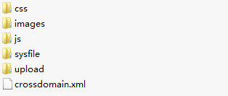

特别说明：
- upload可以没有，这个文件夹初始为空，是存放使用过程中用户上传的文件，在使用时如果没有会自动创建；
- 这里说的文件是指前台主应用的文件，不包括后台cms应用的文件，但后台上传的文件是放到upload中的。

四、mem缓存
音乐大师网使用了memcached缓存，需要在安装memcached缓存服务。有如下几个基本要求：
- 缓存大小建议1024以上；
- 缓存端口号11211；
- 目前只需要一个memcached服务即可，不需要集群。

五、hosts配置
下面以开发环境为例说明音乐大师网需要配置的hosts（要根据实际情况添加）：
192.168.16.101 server.cache.chnmaster
192.168.20.1 server.database.chnmaster

说明：
- Server.cache.chnmaster是memcached缓存；
- server.database.chnmaster是mysql数据库。

六、更改配置
部署完毕后在启动服务之前有下列地方需要检查并更改。
1、第一次部署或升级部署时，需要更改properties：
WEB-INF\classes\ jdbc.properties 下面三项中红色部分是可能要修改的：
jdbc.url=jdbc:mysql://server.database.chnmaster:3306/chnmaster?useUnicode=true&amp;characterEncoding=UTF8
jdbc.username=chnmaster
jdbc.password=zdsoft

特别说明：
支持公用的server_data目录集中配置，即：可以将jdbc.properties放到大家约定好的/opt/server_data/chnmaster文件夹中（此文件夹是音乐大师网专用的），此时tomcat服务在启动时会优先去/opt/server_data/chnmaster目录中找jdbc配置文件，如果没有再找本地WEB-INF\classes目录中找jdbc配置文件。
所以，集群环境下，只要在第一次部署时把jdbc.properties文件改好，放到/opt/server_data/chnmaster/目录下就可以了，后面升级部署时就不需要再更改。

2、第一次部署时需要更改系统参数：
T_SYSTEM_CONFIG，修改此表中相关的参数项。

直接在数据库上修改的sql语法如下：
update t_system_config set value='大师网' where code = 'site.train_site_name';

3、添加初始的无限宝服务器：
第一次部署完后，需要运维人员添加无限宝服务器，后期在使用过程中添加的无限宝可以由客服中心添加。无限宝服务器的添加操作如下：
- 打开cms后台（cms.chnmaster.com），以初始的超级平台管理员登录，用户名和密码是：chnmaster/123456，
- 打开模块：运维管理——服务器配置，点击【新增】按钮，打开如下页面
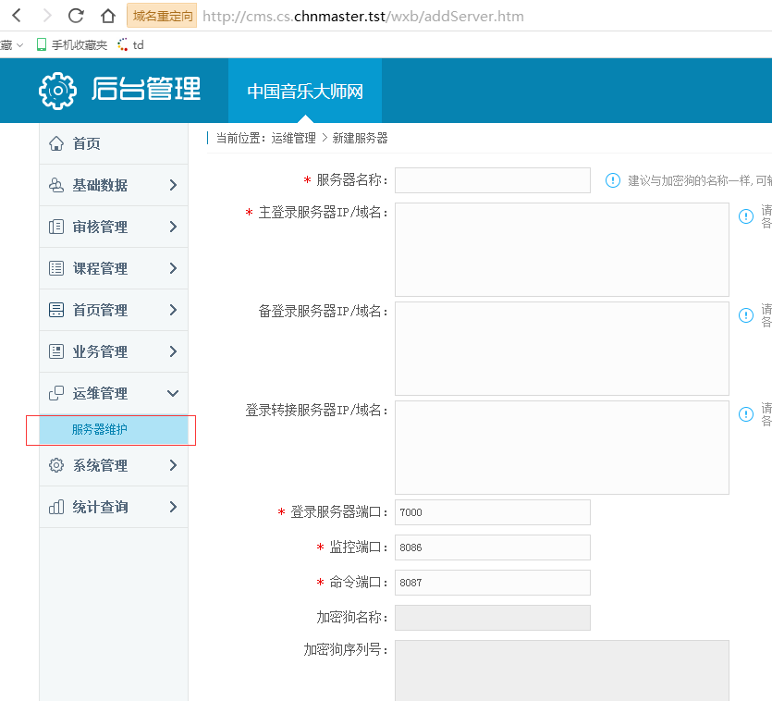
- 在打开的页面按下面要求填写各字段值：
服务器名称：填写加密狗的单位名称*
登录服务器IP或域名：按实际填写
登录服务器端口：默认7000
监控端口：默认8086
最大承载人数：填写加密狗的人数信息*
备注：填写共用等需要备注的信息

七、设置定时任务
音乐大师网需要配置其中一个且仅一个tomcat作为执行定时任务的cms应用，并不需要集群中所有cms tomcat都执行定时任务。参数的配置如下所述：

在需要启动定时任务的cms tomcat中添加jvm虚拟机参数：-Dchnmaster.monitor=true，指定此服务器执行定时作务，不管是否tomcat集群部署，都需要指定其中一台，且仅一台。打开tomcat\bin\catalina.sh（window下是tomcat\bin\catalina.bat）文件，在JAVA_OPTS参数中添加“-Dchnmaster.monitor=true”的配置，然后重启tomcat服务。JAVA_OPTS参数配置如下示例：
JAVA_OPTS="-server -Xms1024m -Xmx1024m -XX:NewRatio=2 -XX:PermSize=512M -XX:MaxPermSize=512M -Dchnmaster.monitor=true"

特别说明：
（1）目前只有后台cms应用中有定时任务，所以只需cms应用所在的tomcat配置以上参考即可。其他应用所在tomcat不需要配置。
（2）-Dchnmaster.monitor=true 有且仅有一台tomcat要配置此参数，不管是否集群。
（3）JAVA_OPTS配置时，一定要保持“-server”在第一个，否则多个CPU利用不起来，只能启用一个CPU。
（4）JAVA_OPTS配置时，一定要使=号前后不要有空格，否则内存分存有问题，会有内存溢出的问题。

八、nginx配置
本部分说明只对nginx中对音乐大师网有影响的几项配置做出说明，并不是全面的配置说明，没有在此提到的项目，具体如何配置由维运给员根据历史部署确定。

- 文件缓存建议注掉
如下几项配置建议注释掉，否则会引起用户个人中心修改头像时图片不改变的问题。

#open_file_cache max=204800 inactive=20s;
#open_file_cache_min_uses 1;
#open_file_cache_valid 30s;

对上面配置的说明，open_file_cache 指令会对以下信息进行缓存：
* 打开文件描述符的文件大小和修改时间信息
* 存在的目录信息
* 搜索文件的错误信息：文件不存在无权限读取等信息
（1）open_file_cache max=102400 inactive=20s;
这个将为打开文件指定缓存，默认是没有启用的，max指定缓存数量，建议和打开文件数一致，inactive是指经过多长时间文件没被请求后删除缓存。
（2）open_file_cache_valid 30s;
这个是指多长时间检查一次缓存的有效信息。

（3）open_file_cache_min_uses 1;
open_file_cache指令中的inactive参数时间内文件的最少使用次数，如果超过这个数字，文件描述符一直是在缓存中打开的。

- 允许的文件类型
file域名需要在nginx中配置，至少需要以下文件类型能访问，如下配置：
location ~* \.
(xls|wrf|xml|jpg|png|jpeg|bmp|gif|txt|ver|html|swf|js|css|htm|ini|gz|exe|wmv|flv|apk|jar|ini) {
root /opt/data/chnmaster;
}

- 添加支持APK下载配置
安卓程序包APK文件在下载后在用户电脑上文件扩展名变成了ZIP，原因是因为APK本身就是压缩包文件，如果用户电脑上装了winrar程序，用IE下载后的APK文件变自动变为ZIP文件。所以需要在nginx中显式指定安卓程序包下载的文件类型，配置如下：
在nginx目录下编辑这个文件conf/mime.types，添加如下配置项：
application/vnd.android.package-archive apk;

说明：如果没有用nginx，只是单个tomcat，则需要在tomcat的这个文件 conf/web.xml中添加如下配置：
<mime-mapping>
<extension>apk</extension>
<mime-type>application/vnd.android.package-archive</mime-type>
</mime-mapping>

九、flash跨域配置
音乐大师网中有视频播放，并且视频文件都通过file域名访问，所以在file域名对应的根目录文件夹中一定要有crossdomain.xml跨域配置文件，否则flash播放器访问不到file中的视频文件。

1、此文件中一定要配置与当前环境相关主域名，如下所示：
<cross-domain-policy>
<allow-access-from domain="*.chnmaster.com"/>
</cross-domain-policy>
即，这里需要配置：*.主域名。

2、发包时，默认的crossdomain.xml文件配置是<allow-access-from domain="*."/>，即支持所有域名都可以访问，在部署时可以不做修改，直接使用该默认配置，但这样会有flash跨域名访问的漏洞。

